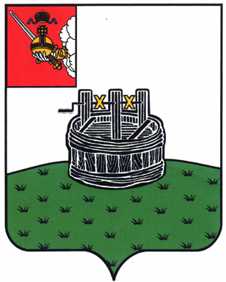
ЗЕМСКОЕ СОБРАНИЕ ГРЯЗОВЕЦКОГО МУНИЦИПАЛЬНОГО ОКРУГА

РЕШЕНИЕ

от 22.08.2024 № 62
г.Грязовец

О внесении изменений в Порядок организации и размещения нестационарных торговых объектов и объектов по оказанию услуг населению на территории Грязовецкого муниципального округа

В целях приведения в соответствие с действующим законодательством
Земское Собрание округа РЕШИЛО:
1. Внести в Порядок организации и размещения нестационарных торговых объектов и объектов по оказанию услуг населению на территории Грязовецкого муниципального округа, утвержденного решением Земского Собрания Грязовецкого муниципального округа от 15 декабря 2022 года № 129 изменения, изложив абзац первый пункта 2.4. в следующей редакции:
«2.4. При размещении нестационарных объектов в результате торгов, администрацией Грязовецкого муниципального округа проводятся аукционы в порядке, аналогичном установленному Порядком проведения конкурсов или аукционов на право заключения договоров аренды, договоров безвозмездного пользования, договоров доверительного управления имуществом, иных договоров, предусматривающих переход прав в отношении государственного или муниципального имущества, утвержденным приказом Федеральной антимонопольной службы от 21 марта 2023 года № 147/23 (с последующими изменениями). Договор о размещении по результатам торгов заключается по форме согласно приложению № 1 к настоящему Порядку.»
2. Настоящее решение вступает в силу со дня его официального опубликования.

Председатель Земского Собрания Грязовецкого муниципального округа  Н.В. Шабалина | Глава Грязовецкого муниципального  округа  ________________ С.А.Фёкличев

